Департамент образования Ярославской области

Государственное учреждение Ярославской области
«Центр оценки и контроля качества образования»

Отчет по итогам проведения независимой оценки качества начального общего образования на основе практики международных сравнительных исследований.
Математическая грамотность, 5 класс

2022 г.

СОДЕРЖАНИЕ

1. | Об исследовании | 3
2. | Основные результаты независимой оценки математической грамотности обучающихся начальной школы в динамике | 4
3. | Результаты независимой оценки выполнения заданий теста, 2021 г. | 6
4. | Выводы и рекомендации | 7
.

Независимая оценка качества подготовки обучающихся по образовательным программам основного общего образования
Об исследовании
Независимая оценка качества подготовки обучающихся по образовательным программам начального общего образования (математическая грамотность) с изучением контекстных факторов в 5-ых классах образовательных организаций Ярославской области проводилась с 02 декабря по 17 декабря 2021 года на основании приказа департамента образования Ярославской области от 20.01.2021 года №05/01-04 «Об утверждении государственных заданий на 2021 год».
Процедура проводилась государственным учреждением Ярославской области «Центр оценки и контроля качества образования» (далее – ГУ ЯО ЦОиККО). В процедуре принимали участие 5 общеобразовательных организаций Ярославской области.
Инструментарий для проведения независимой оценки был разработан специалистами ГУ ЯО ЦОиККО.
Тестирование проводилось с помощью АСИОУ (автоматизированной системы информационного обеспечения управления образовательным процессом). Образовательные организации были проинформированы о ходе процедуры заранее письмом, в котором были изложены технические требования, а также инструкции для участников (технического специалиста, педагога-ассистента, проверяющего педагога).
Тестирование длилось 60 минут. Обучающиеся по адаптированной образовательной программе также имели возможность принять участие в тестировании с соответствующей пометкой для сниженного шкалирования. Итоговый балльный результат каждого обучающегося складывается из автоматически рассчитанных баллов за ответы на вопросы с вариантами ответа, а также из балльных оценок, выставленных экспертом за открытые вопросы.
В исследовании приняли участие 233 обучающихся из 6 общеобразовательных организаций области (далее – ОО).
Цель исследования: получение оперативной информации об уровне сформированности математической грамотности обучающихся, завершивших освоение основной образовательной программы начального общего образования (далее – ООП НОО), а так же готовности региона к проведению федеральных и международных исследований на компьютерной платформе.
Задачи исследования:
- выявить дефициты в математической подготовке младших школьников;
- обозначить проблемные аспекты курса математики с целью последующей корректировки рабочих программ для педагогического сопровождения учащихся и методической поддержки учителей общеобразовательных организаций по преодолению образовавшихся дефицитов.
Математическая грамотность – это способность человека мыслить математически, формулировать, применять и интерпретировать математику для решения задач в разнообразных практических контекстах. Она включает в себя понятия, процедуры и факты, а также инструменты для описания, объяснения и предсказания явлений. Она помогает людям понять роль математики в мире, высказывать хорошо обоснованные суждения и принимать решения, которые должны принимать конструктивные, активные и размышляющие граждане в 21 веке. В определении математической грамотности особое внимание уделяется использованию математики для решения практических задач в различных контекстах.

Очевидно, что для решения проблемы математически грамотный учащийся сначала должен, опираясь на свои предметные математические знания, увидеть математическую природу проблемы, представленной в контексте реального мира, затем переформулировать ее на язык математики. Более подробно основные подходы к оценке математической грамотности освещены на сайте Центра оценки качества образования ИСРО РАО - http://www.centeroko.ru/.
Принятое определение математической грамотности повлекло за собой разработку нового инструментария исследования. Учащимся предлагались не типичные учебные задачи, а практические проблемные ситуации, которые возможно разрешить доступными математическими средствами. Проведение федеральных и международных измерений с использованием компьютерной платформы способствовало переводу измерителей с бумажных носителей в электронный формат, а также созданию нового программного обеспечения для ввода, обработки и анализа результатов измерений.
На основании федеральных документов и материалов были разработаны кодификаторы (приложения 1, 3), в которые включены планируемые результаты из блоков: «Выпускник научится», «Выпускник получит возможность научиться», и спецификации (приложение 2,4). Тест содержит задания базового, повышенного и высокого уровней сложности.
Для интерпретации результатов независимой оценки и их визуализации в диаграммах и графиках используются единые Вербально-числовые шкалы и соответствующие цветовые индикаторы (Таблица 1).

Таблица 1
Вербально-числовые шкалы
Показатель | Числовой интервал | Цветовой индикатор_  наименование градации
Справляемость | 0-34 % | - очень низкие значения  - низкие значения  - средние значения  - высокие значения  - очень высокие значения
 | 35-59%
 | 60-74%
 | 75-89 %
 | 90-100 %
Успешность | 0-5 %
 | 6-14 %
 | 15-24 %
 | 25-34%
 | более 35 %
Доля освоения стандарта | 0-19 %
 | 20-39 %
 | 40-59 %
 | 60-79 %
 | 80-100 %

- Основные результаты независимой оценки математической грамотности обучающихся начальной школы в динамике.

Диаграмма 1
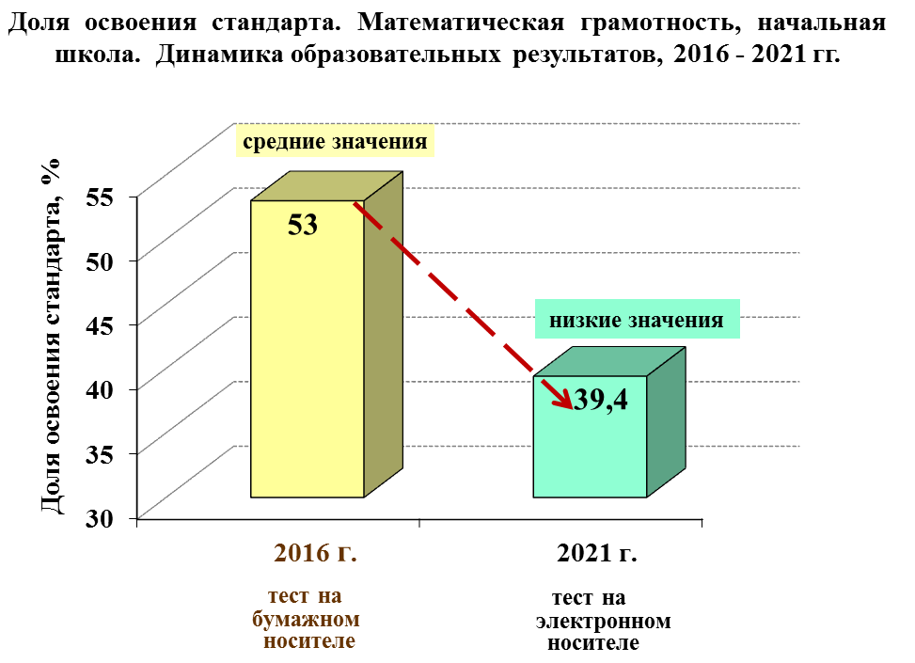

Итоги контрольных замеров фиксируют отрицательную динамику образовательных результатов в области математической грамотности, диаграмма 1. Если в 2016 г. доля освоения ФГОС НОО составляла 53%, то к 2021 г. она опустилась на 14% и достигла отметки в 39,4 %. То есть учащиеся переведены в 5 класс, а более половины требований стандарта при этом ими не освоено.
Объяснить такой низкий результат можно было бы сменой формата измерителя, с бумажного на компьютерный вариант. Однако, по оценке независимых экспертов работа на ПК, именно с технической стороны, трудности не вызывала, дети чувствовали себя уверенно, дискомфорта не испытывали, предложенные задания пятиклассникам были интересны, времени на выполнение теста хватило всем. Следовательно, можно предположить, что причина кроется в школьной системе оценки образовательных результатов, переполненности классов и перегруженности педагогов.

Диаграмма 2

Диаграмма 3
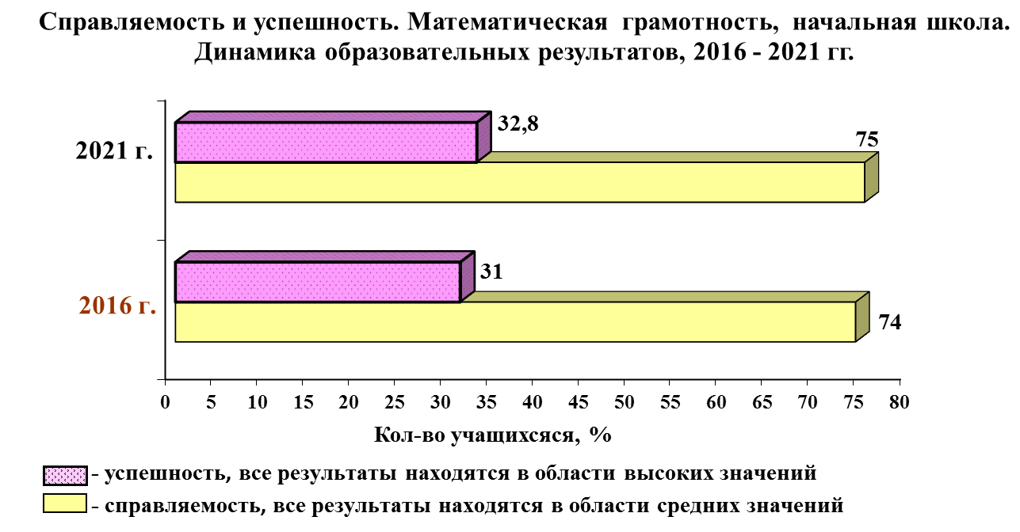

Диаграммы 2 и 3 позволяют конкретизировать результаты освоения стандарта и фиксируют, что четвертая часть пятиклассников не осваивает ООП НОО по математике, эти учащиеся не вышли на уровень базовой подготовки и для них в ОО должен быть создан индивидуальный образовательный маршрут. Свыше 40% будет испытывать серьезные трудности при обучении в основной школе. Эти дети плохо владеют базовыми понятиями, не могут сравнить элементарные объекты, занести данные в таблицу. Им трудно провести измерения, сравнить площади фигур и т.д.

2. Результаты независимой оценки выполнения заданий теста, 2021 г.

Справляемость с заданиями базового уровня варьируется от 13 до 86%. Школьникам было предложено 11 таких заданий. В области очень низких и низких значений находятся результаты по 9 заданиям (№№ 1, 3, 8, 9, 13, 16, 17, 18, 23), что составляет 82% всех заданий базового уровня сложности. В области высоких значений результаты 18% заданий базовой части (№№ 2, 15), диаграмма 4.

Диаграмма 4
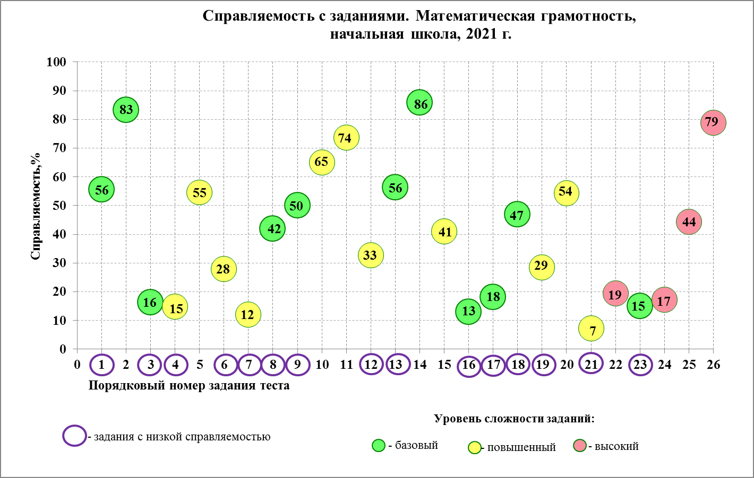

Таким образом, результаты независимой оценки качества подготовки обучающихся начальной школы по математике свидетельствует о том, что более половины наших школьников получили положительные отметки по предмету, переведены в 5 класс, но так и не научились использовать математику для решения базовых практических задач (выбор прямоугольников из группы многоугольников, сравнение площадей геометрических фигур методом наложения и др.).

3. Выводы и рекомендации
Независимая оценка образовательных результатов школьников, завершивших обучение в начальной школе, осуществлялась с помощью инструментария, соответствующего требованиям ФГОС НОО 2009 г.
Новые инструменты ориентированы на:
- оценку применения знаний, умений, алгоритмов учебных действий;
- решение учебно-практических и учебно-познавательных задач;
- использование средств информационных и коммуникационных технологий при работе с информацией.
В связи с этим, впервые в практике массовых измерений по предметной области учащимся было предложено выполнить задания индивидуально на компьютере.

Результаты независимой оценки 2021 г. показывают, что:
- доля освоения учащимися ФГОСНОО не достигает половины требований, заложенных стандартом и составляет 43%;
- не достигает базового уровня подготовки необходимого для продолжения образования на следующей ступени обучения по всем основным разделам учебной программы 25% учащихся региона;
- справляемость находится в интервале средних значений - 75%;
- успешны и достигли повышенного и высокого уровня подготовки 33% выпускников начальной школы.

При выполнении заданий предметной и метапредметной направленности выявлен ряд проблем в подготовке обучающихся ОО:
- Слабая сформированность навыков общеучебного характера, таких как:
- анализ текста задания;
- установление соответствие между текстовой и иной формой представления информации (схемой, таблицей, диаграммой, иллюстрацией, и пр.),
- планирование и контроль хода решения, выполнения учебных действий;
- оценивание правильности ответа, его соответствие поставленному вопросу.
- Недостаточная сформированность:
- системообразующих понятий (площадь, периметр);
- действий с инструментами (линейка, палетка);
- умений оценивать, сравнивать размеры объектов;
- решать практические задачи с использованием схемы, модели, карты (весы, план местности);
- Сложность в выполнении заданий комплексного, интегрированного характера, где востребованы умения из разных разделов курса без указания на алгоритм действий.

С учётом полученных результатов педагогам ОО можно рекомендовать:
- Осмысленно подходить к выбору учебно-методического комплекта.
- Повысить практическую составляющую процесса обучения младших школьников через использование ситуационных заданий, с помощью которых теоретический материал будет актуализирован для учащихся и станет для него личностно значимым.
- Ставить реалистичные, понятные школьнику и его родителям цели обучения, создавать возможности для выстраивания индивидуальных образовательных траекторий при организации учебного процесса:
- при работе с обучающимися, имеющими высокий уровень подготовки, больше внимания уделять выполнению заданий, требующих логических рассуждений, обоснований, доказательств, аргументаций и т.п.;
- при работе с обучающими, результаты которых находятся в области средних значений, важно уделять больше внимания контролю и самоконтролю при работе с информацией в различных формах предъявления;
- при работе с обучающими, имеющими низкий уровень подготовки, необходимо формировать базовые умения работы с информацией.

Отношение среднего балла к максимально возможному за тест, выраженное в %.

